北京市重点站区管理委员会所属事业单位2021年下半年公开招聘工作人员考试
用户操作手册

考前准备

硬件准备
- 考试设备：考生须准备笔记本电脑或台式机（用于考试、不支持移动设备作答、台式机须外接摄像头、麦克风及扬声器）、确保考试用电脑的摄像头、麦克风及扬声器等可以正常使用，保持电量充足、持续
- 监考设备：智能手机（已安装微信，且微信须为最新版）
- 手机支架：方便第二视角监控的摆放（如无手机支架，需准备支持手机的物品）

软件准备
- 在笔记本电脑上『下载指定考试客户端』，具体路径：通过准考证界面的模拟练习进行下载
- 考试系统支持Windows和Mac OS系统，请确保电脑已安装chrome或360极速浏览器
- 请确保手机已安装微信，且微信更新至最新版

考试环境
- 考试要求10M以上宽带，实际下载速度需达到1M/s，网速测试网址参考：https://www.speedtest.cn/
- 考试过程中笔记本电脑及需全程关闭微信、QQ、Team Viewer等聊天录屏远程软件
- 确保考试环境安静、整洁

考试操作指引

进入考试
- 准考证平台在9月10日上午09:00开启
- 点击准考证查询平台链接: https://t.weicewang.com/notify/2334
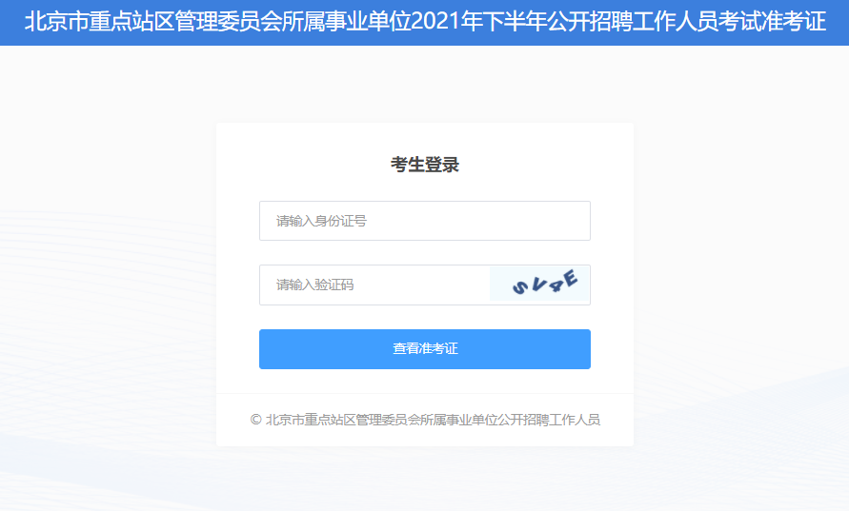
输入自己报名时填写的身份证号和系统中显示的验证码，点击【查看准考证】。

下载考试客户端
点击电子准考证界面模拟练习区域，进入后会要求先下载考试客户端，客户端安装后，再次点击此处可开始进行环境检测和模拟练习。
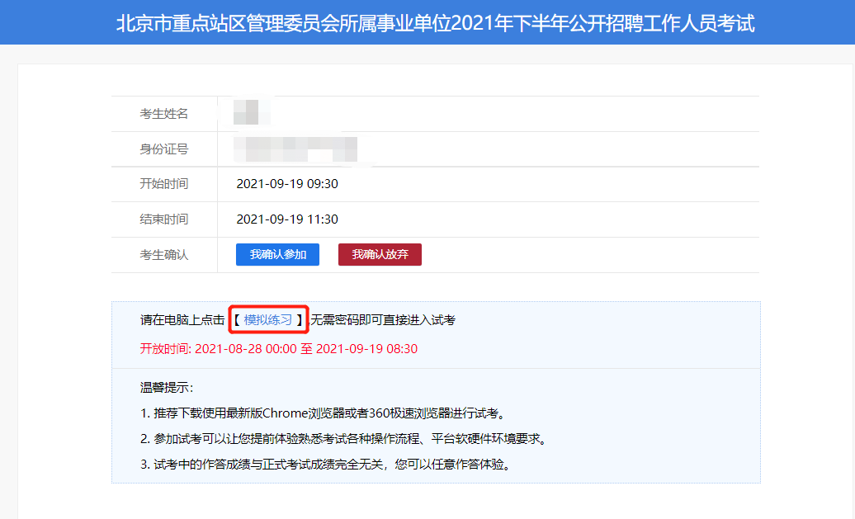

进入考试系统
客户端安装完成后，需返回准考证链接点击进入模拟练习。然后按照图示依次完成麦克风和摄像头的调试
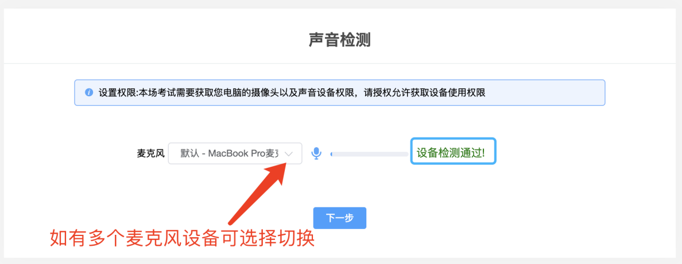
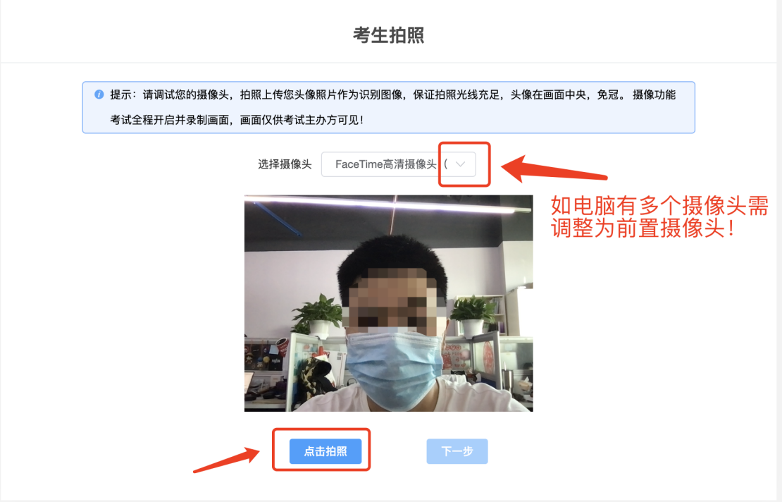

身份识别
拍照完成后进行人证核身，姓名，身份证号与真实信息一致才能比对通过；
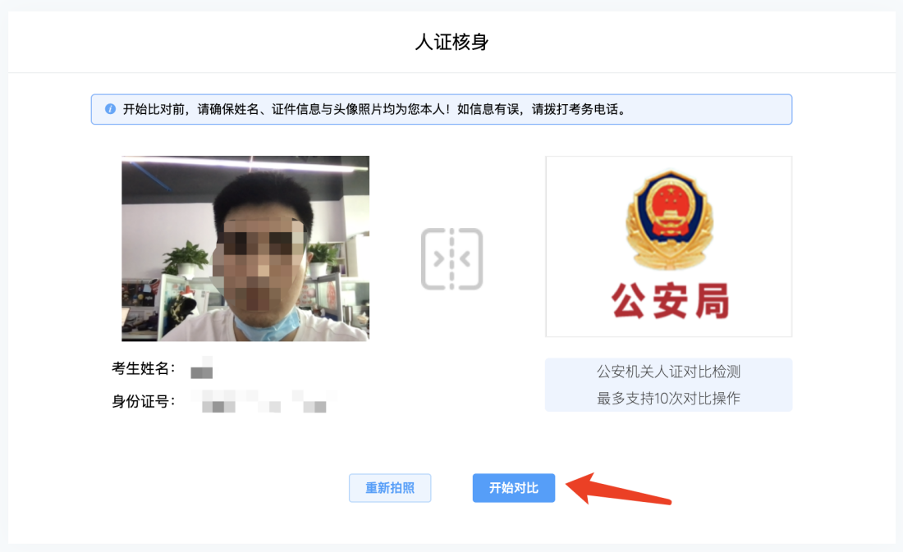
- 双监控操作
完成人证核身后，需要按照图示用手机微信扫一扫屏幕上的二维码，并按照要求摆放好手机的位置（建议侧后方，准备手机支架角度更佳），确保监考人员可以看到考生的电脑屏幕和考生本人。（请确保手机微信版本为最新版本）

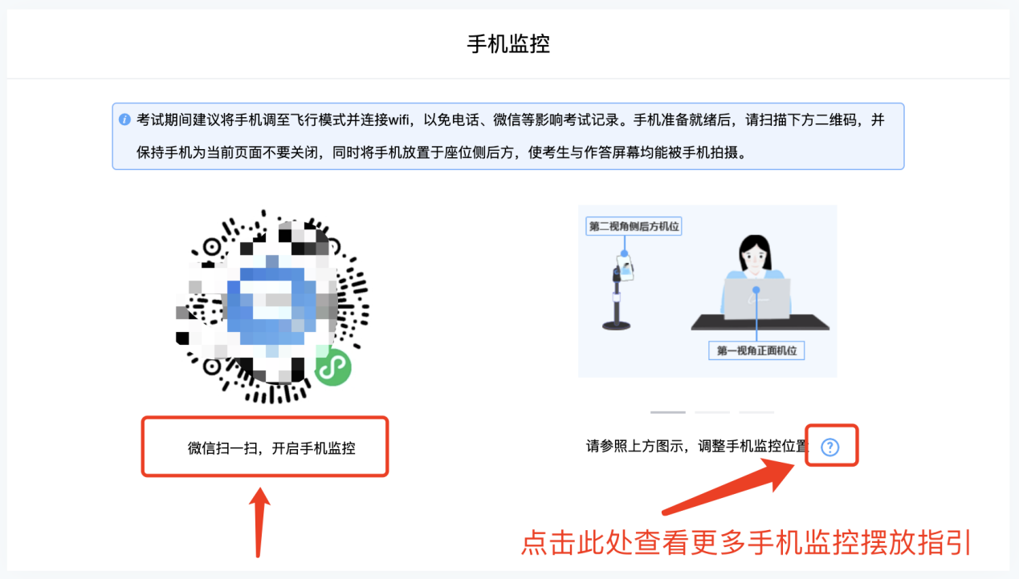
扫码后手机上出现如下画面后，点击【确认开启监控】，等待电脑端出现【监控已开启，下一步】的提示，点击进入。
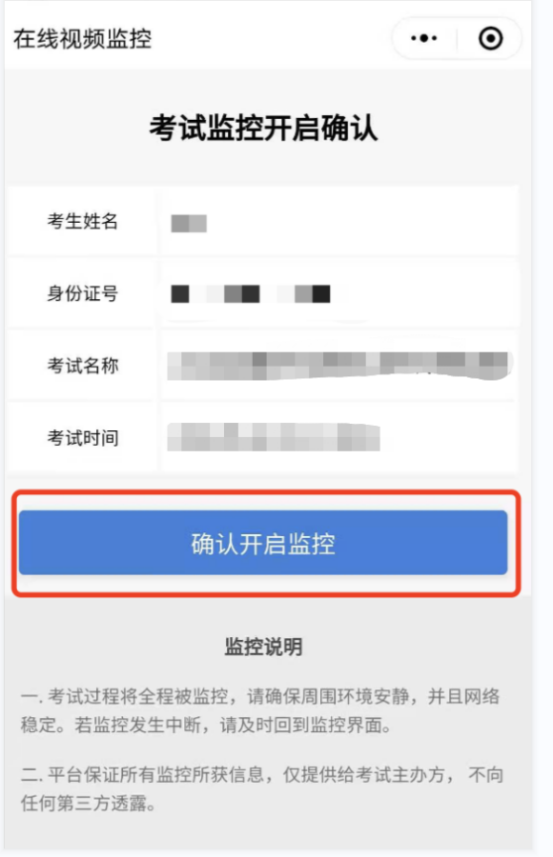
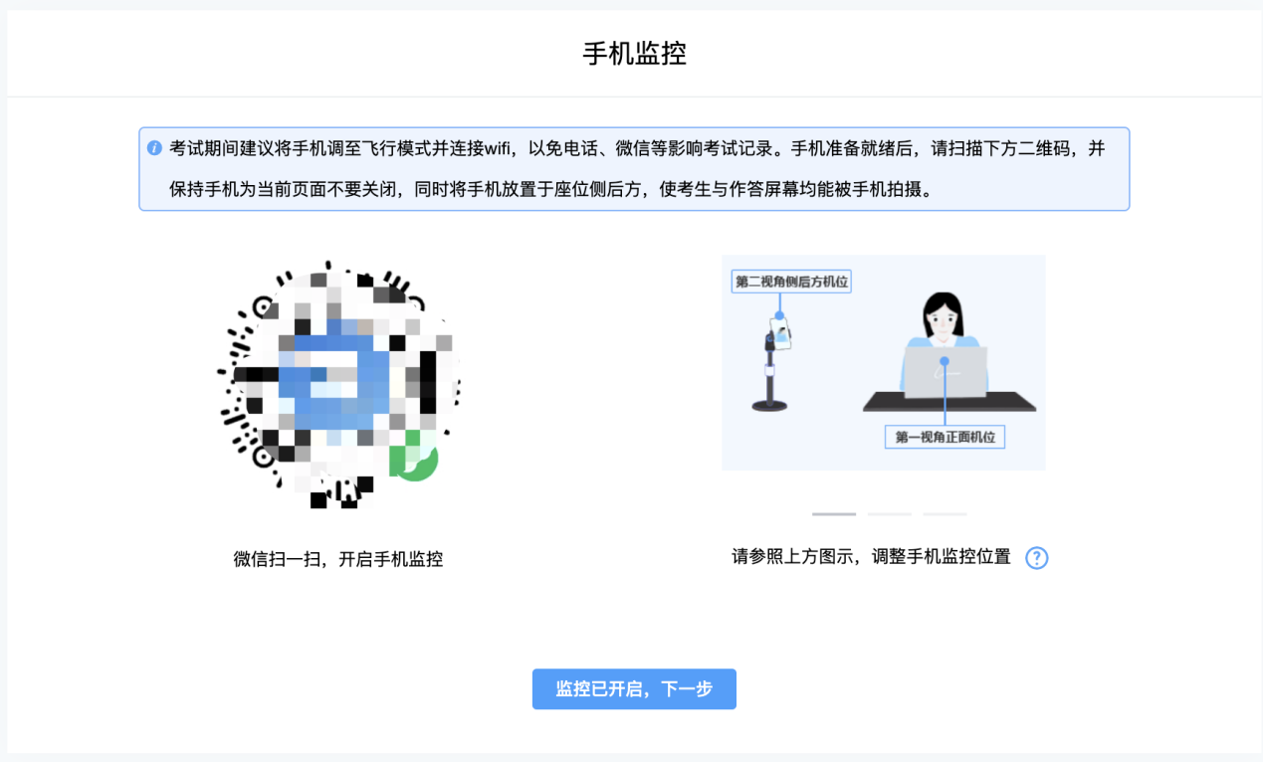

完成信息确认
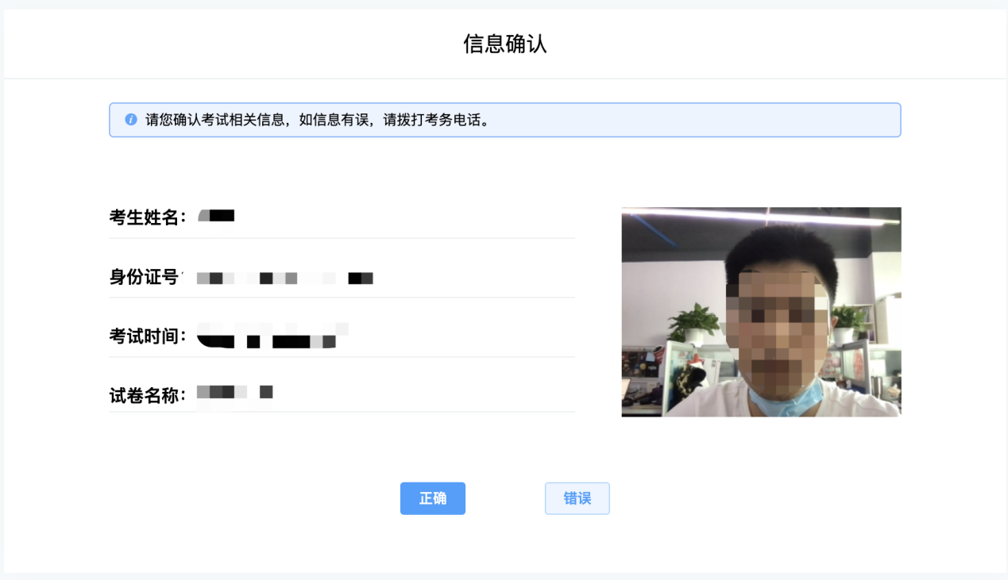

正式进入考试
仔细阅读考试须知并接受后进入考试
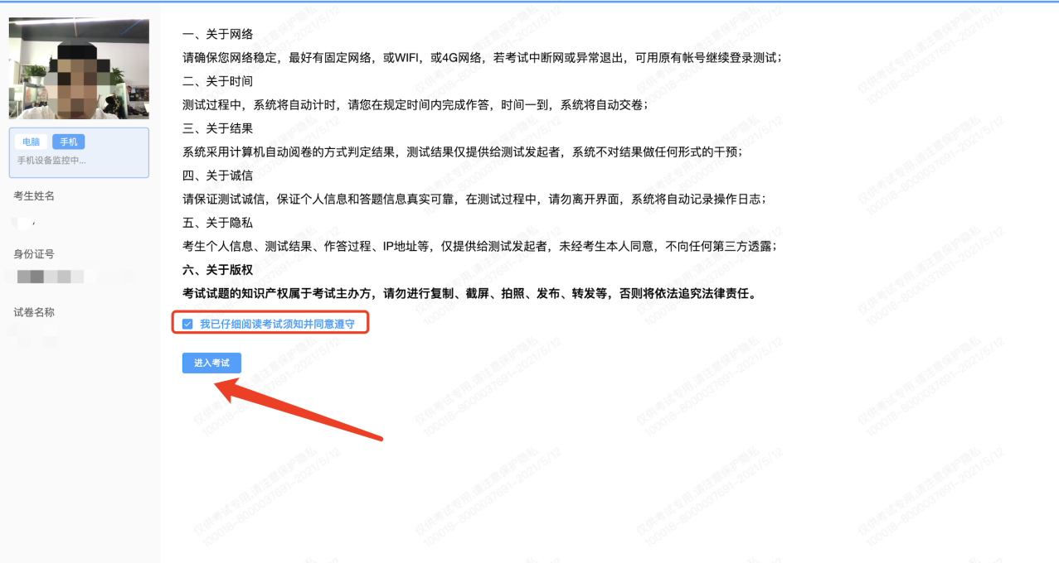
考试右上角为考试倒计时，注意答题时间；系统底部按钮为主要操作部分，除了选题操作，可以【标记本题】，后续通过【选题】来查看特别标记的试题，如需交卷先点击【返回单元列表】回到主界面。
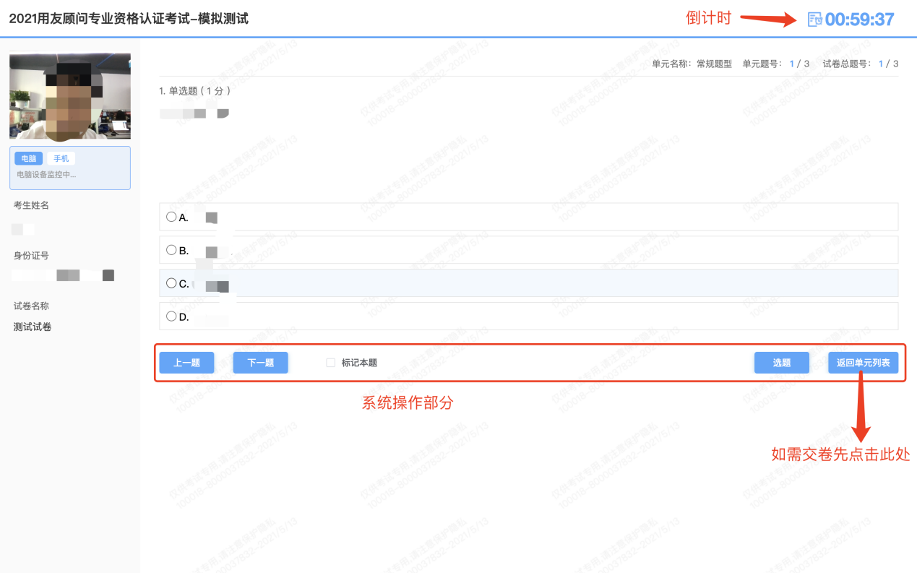

监考意外中断
考中如果手机监控中断需要重新扫码连接
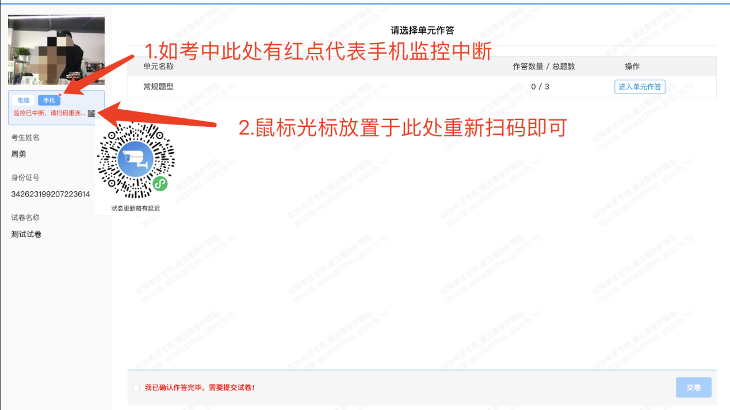
作答完成后需先勾选下图中按钮，然后点击【交卷】并确认两次。
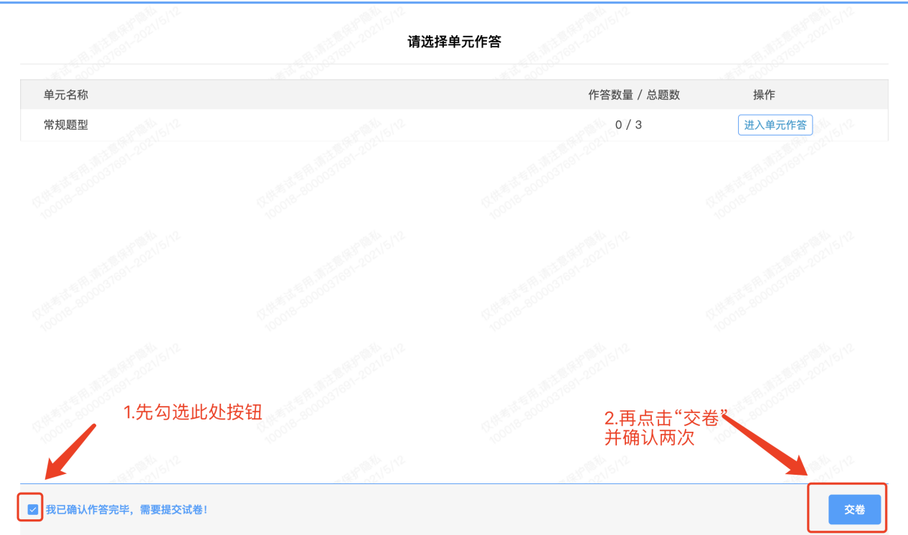
交卷成功界面如下图
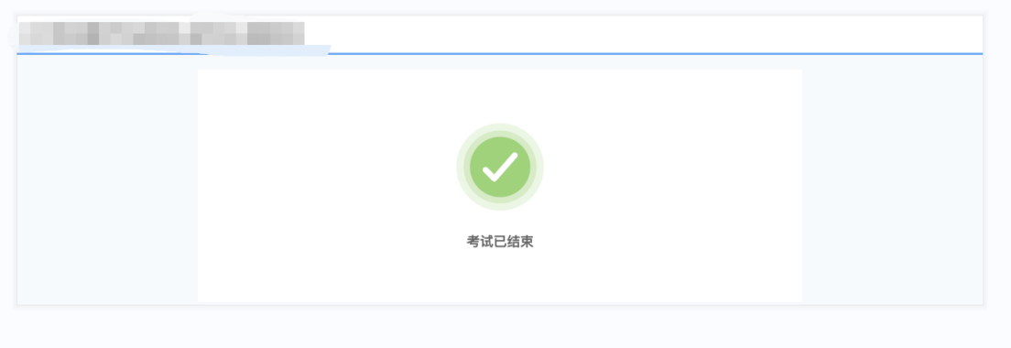

考试过程中被动退出
如考试过程中出现死机，白屏，黑屏或蓝屏等意外情况被动退出考试，请长按电脑电源键强制关机后再次开机（注意不是按成休眠模式，一定是强制关机后再开机）后重新登录作答，之前的作答记录均会保留。如问题未能解决或遇到其他技术问题请及时联系技术支持（具体联系方式请以准考证界面的考试须知为准）。

考试客户端软件安装运行说明

客户端软件下载途径
考生通过点击准考证中的模拟练习进行软件下载。页面中的下载会自动识别当前下载的操作系统，进行对应系统的安装文件下载。
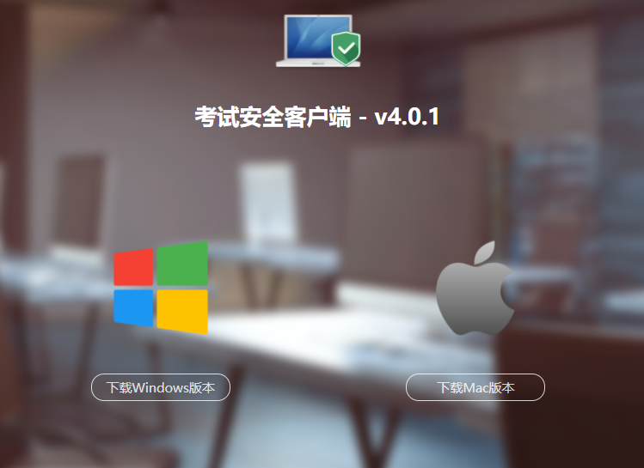
点击下图中的蓝色链接，即可自动下载。如果软件下载后被360等杀毒软件移入不信任区请将软件恢复并设置添加为信任软件继续安装。
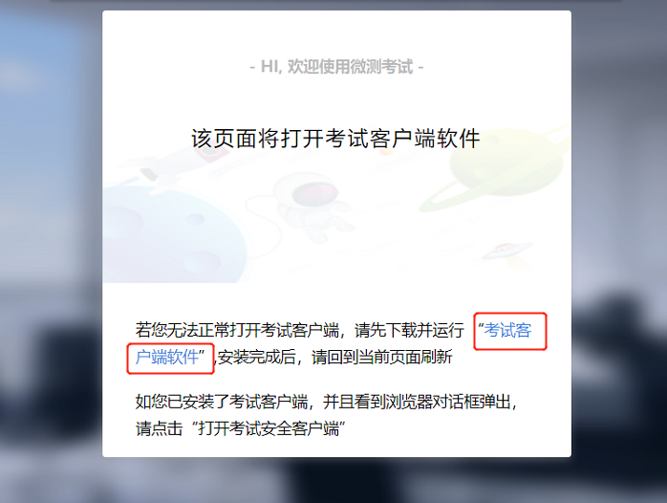
点击下载操作后，如果浏览器有提示询问【保留】还是【舍弃】，请选择点击【保留】；
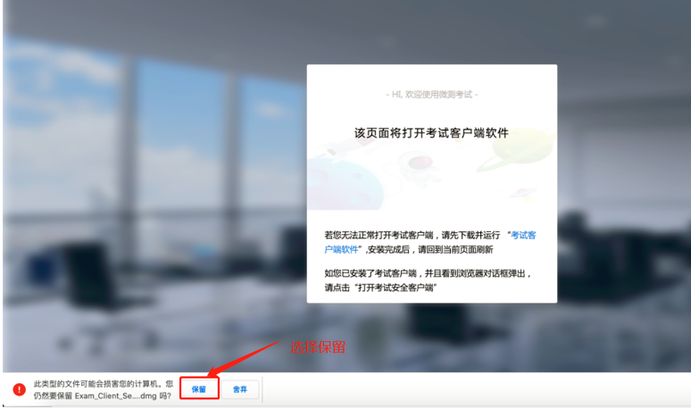

Windows下安装说明
注意：优先推荐考生使用Win10操作系统
首先，找到您下载的安装文件位置，双击安装文件
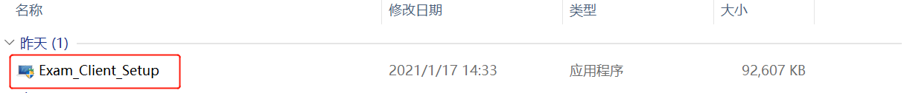
页面中会出现下图，点击页面中的【是】按钮
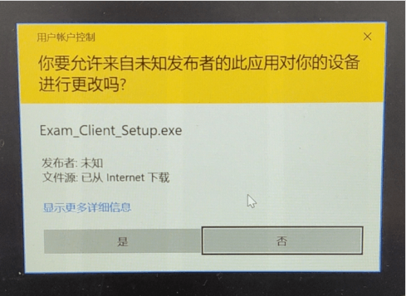
页面中会出现如下图片，直接点击【安装】按钮，会进入系统自动安装过程。安装开始前有的杀毒软件会提示或阻拦，点击添加信任或允许安装即可。安装完成后，安装页面自动消失。
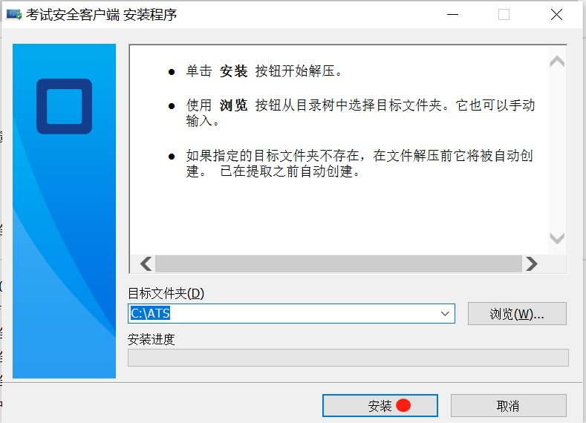
当页面上安装界面消失，请查看您的电脑桌面，您会找到如下图所示一个新的软件图标。即表示您已安装成功客户端！
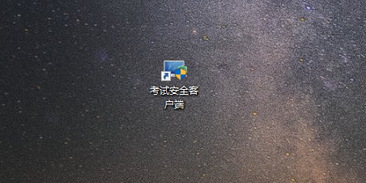
安装成功后，双击客户端软件，如果系统检测到您的系统开着360杀毒软件，建议您关闭360杀毒软件，然后点击【重试】按钮。
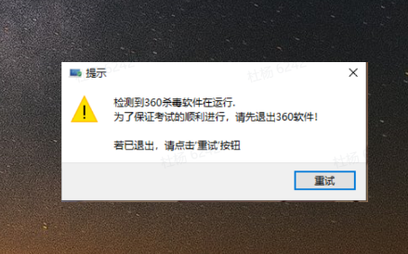
出现如下页面时，表示客户端安装成功。

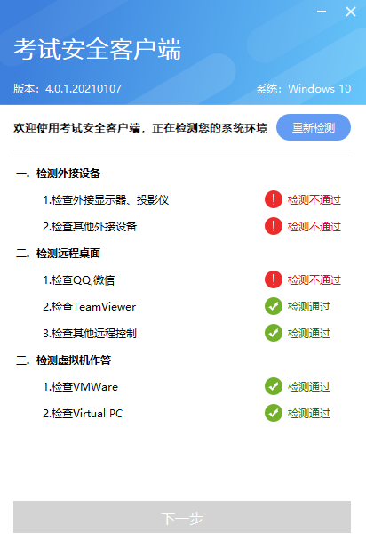

Mac电脑下安装说明
首先，找到您下载的安装文件位置，双击已下载安装包，弹出安装界面，按照提示要求，拖动app至applications文件夹完成安装。
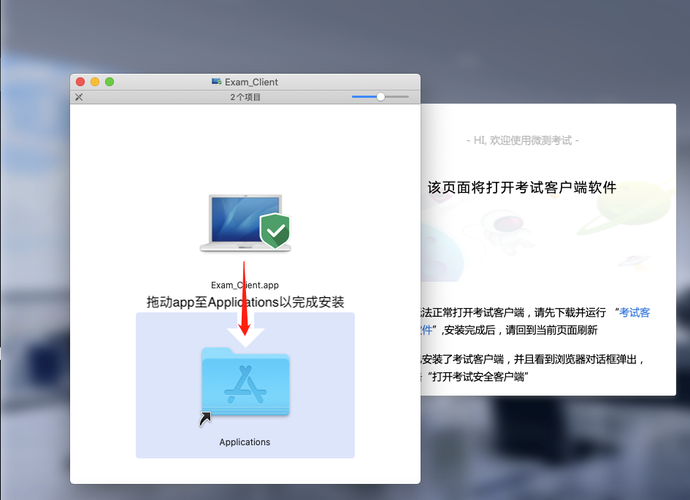
安装完成后，从Mac系统 应用程序中找到 Exam_Client.app程序，双击启动。
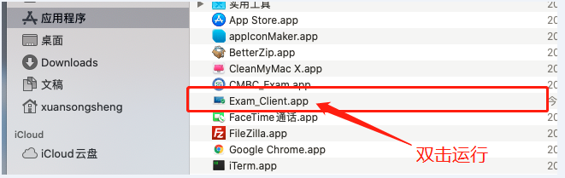
首次运行客户端的时候，系统会提示如下信息，请选择【打开】即可。
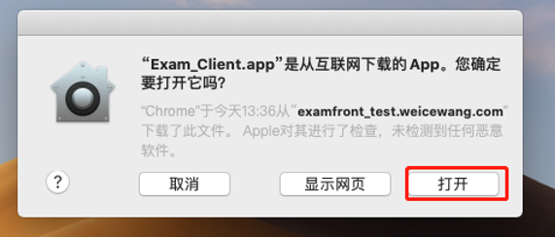
点击【打开】后，出现如下图系统检测界面，即表示客户端安装成功。
